附：超星线上课程登录学习步骤
一、电脑端登录
1.进入登录页面。打开浏览器，在网址栏输入网站地址：https://zzgs.mh.chaoxing.com
2.点击登录按钮。
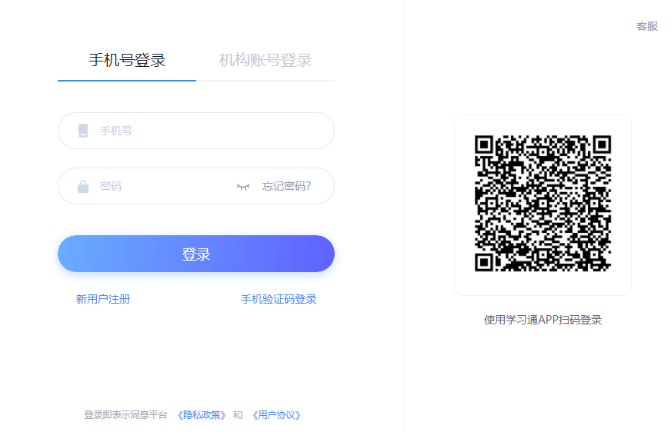
从未登录过此系统的同学，务必选择页面中“新用户注册”标签，按照系统提示将手机号与学号绑定，并设定密码。此后可通过手机号+密码形式登录学习系统。
（注：若绑定和登录中途出现问题，可点击页面右上角客服标签寻求帮助）。
3.进入用户页面。选择课程进行课程学习（开课有效时间内）
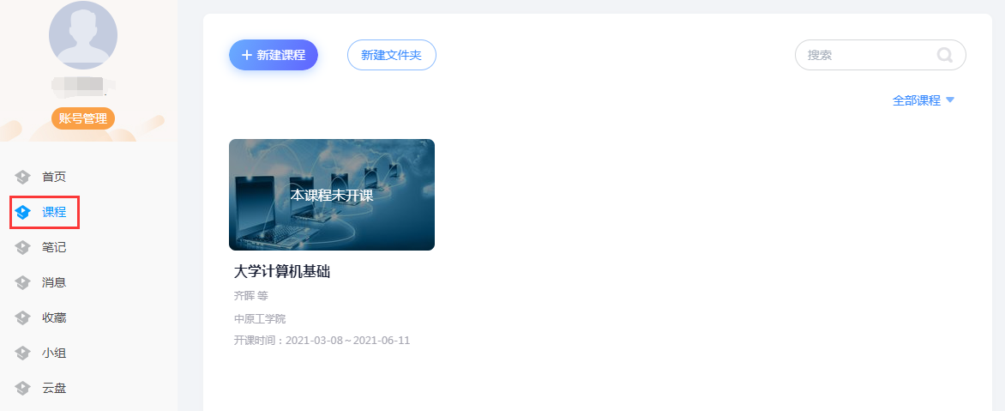

二、手机客户端登录
1.扫描下面的二维码，转到对应链接下载App并安装（如用微信扫描二维码请选择在浏览器打开）或在手机应用市场搜索“学习通”，下载并安装。
2.之前已学习过尔雅课程的学生，请直接用自己的手机号及密码在学习通APP中进行登录，初次学习的学生请先按以下步骤进行注册：
打开“学习通”——点击“新用户注册”——根据提示，用自己的手机号进行注册并进行相关设置（注意：正确将手机和学号绑定后方能正常学习，绑定时在单位填写处搜本校UC码：146689，待学校信息弹出后选择即可。）；如有疑问请点击右上角“客服”按钮寻求帮助。
3.学习通登录后，请再次检查账号绑定情况。请在学习通右下角“我”中点击头像一栏进入“绑定单位”内查看学校和学号绑定情况。若页面中出现学校名称及学号，则代表手机号与学号已成功绑定。若未出现相关信息，请点击下方“添加单位”进行单位添加，添加单位后请左滑单位名称设置其为为显示单位。

三、线上课程学习
点击课程，进入课程学习页面，课程整体分为三个模块：任务、章节、更多。
课程的线上资源在章节里查看。章节是课程的目录，橙色的数字表示课程的任务数点，学习时点击相应的章节进入学习页面。内容若是分开的，点击上方标签切换页面即可。学习完成后，任务点将由橙色变成绿色。
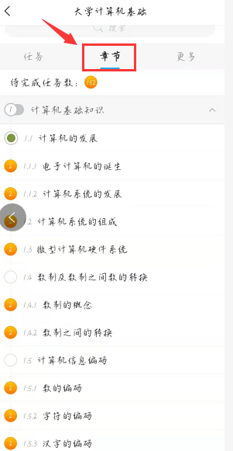
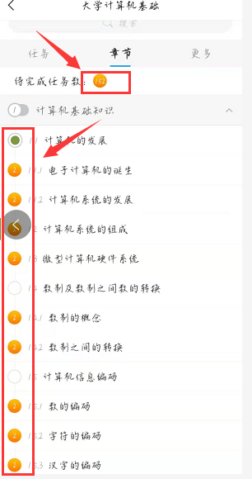
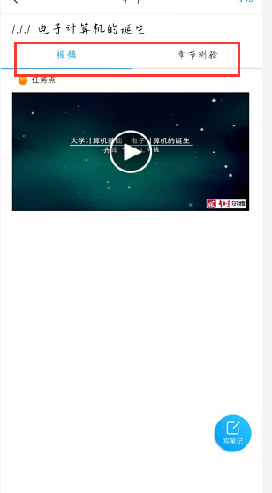
四、注意事项
（一）成绩组成
答：同学们可以在学习通app 里面课程标签点击“成绩”，查看自己课程成绩组成比例及得分情况、学习时间。
“在线课程总成绩”=在线结课考试成绩*40%+视频学习进度*40%+章节测试*20%。考试最终总成绩考核合格者方可获得该课程成绩及学分。
注意：学生学习进度低于90%，无法参加考试。考试完成后页面显示成绩即该课程总成绩（包含了课程视频学习成绩）
（二）关于考试？
1.学习时间：2023年3月27日零点——2023年5月15日24点。
2.考试时间：2023年5月16日零点——5月22日24点，学生需要在此期间内进行考试，平台不发布考试通知。

注意：学生学习进度低于90%，无法参加考试。
（三）错过考试怎么办？
考试时间、时长、方式等均是统一设置。考试错过后没有任何补考机会。建议及时进行学习和考试，以免错过考试时间，给自己造成不必要的麻烦。
（四）章节测试能不能重做？
如果您已经提交测验，就不能重新作答。如果没有提交，可以继续做答并修改。
（五）遇到其他无法解决的问题——可以联系在线客服，电脑端学习页面“在线客服”，或登录手机客户端“我的”中点击“帮助中心”客服进行问题咨询。也可在手机客户端搜索“在线客服”小组。在线客服电话：400-902-0966。

